第二节 声音的特性

一、 响度
1．影响响度大小的因素：响度与发声体的 有关，振幅越大，声音的响度越 。响度除了跟发声体发声时的振幅有关外，还跟人距发声体的 有关。
2. AI智能音箱已广泛应用于新能源汽车，它让用户以语音对话的交互方式实现多项功能的操作。当对AI智能音箱发出调大声音的指令时，音箱就自动改变声音的 ，音箱内部扬声器振动的幅度 。
3. 如图所示，将正在发声的音叉，轻触系在细绳上的乒乓球，乒乓球被弹开。弹开的幅度越大，音叉发出声音的（ ）
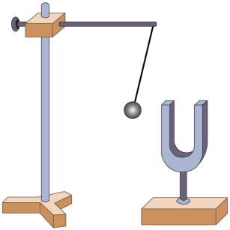
A．音调越高 B．响度越大 C．音色越好 D．速度越大
二、 音调
4. 绷紧在纸盒上的两条橡皮筋，粗细不同（如图），用手拨动橡皮筋可发出声音。下列说法正确的是（ ）
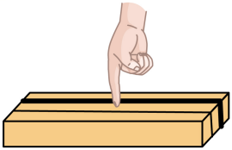
A．拨动橡皮筋用力越大，发出声音的音调越高
B．拨动两条橡皮筋，发出声音的响度一定不同
C．拨动不同橡皮筋，可探究音调与振动频率的关系
D．手拨动越快，橡皮筋发出的声音传播得越快
5. 童谣《小蜜蜂》的歌词与乐谱如图所示，当唱到“大家一起”这四个字，声音的音调逐渐升高，主要是因为（ ）
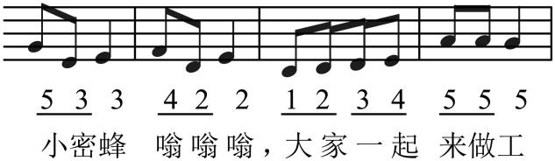
A．声波的频率逐渐变高 B．声波的振幅逐渐变大
C．声音的响度逐渐变大 D．声音的音色逐渐变好
6. 在北京有一条会唱歌的音乐公路（如图所示），当汽车以一定速度匀速行驶时，就会奏出一段悦耳的乐曲。音乐公路的路面上分布着许多横向凹槽，汽车每经过一个凹槽，就会上下振动一次，使汽车底盘和路面之间的 振动产生声音。汽车行进到路面凹槽分布比较密的地方时，振动较快，声音的 （选填“音调较高”或“响度较大”）。
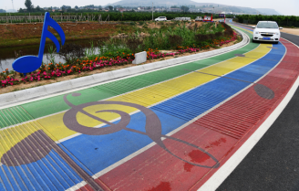
7. 如图所示，小宇在窗边挂了一个金属管风铃，微风吹过，风铃发出悦耳的声音。小宇观察风铃的结构，发现风铃是因为风吹动风摆，与风摆系在一起的撞珠撞击金属管使金属管 而发声。由于金属管的长度不同使其发出的声音的音调不同，A、B两根金属管发声时，音调较高的是 。
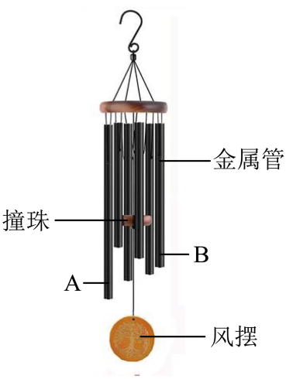
三、音色
8. 1987年我国发现了公元前6000年前的一支完整骨笛——贾湖骨笛（如图所示），它是由丹顶鹤尺骨制成的，上有七个音孔。演奏时用手指控制不同音孔的开闭，使它发出声音的 变化。我们能够区分骨笛和古筝的声音是因为它们的 不同。
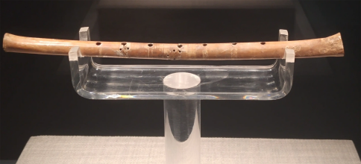
9．“声纹锁”能识别主人说出的“口令”并自动解锁，而当别人说出同样的“口令”却无法让锁打开。声纹锁主要是依据声音的 （选填“响度”“音调”或“音色”）来识别主人身份的。
10. 某课外兴趣小组做了几个与声音有关的实验，如图所示：
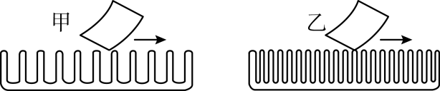
（1）用硬卡纸拨动塑料梳的梳齿，硬卡纸由于 产生声音；
（2）同一纸片，以同一速度划过甲、乙两把长度相同的塑料梳，发现 （选填“甲”或“乙”）塑料片振动频率快，发出声音的音调高；
（3）用薄铜片代替硬卡纸，以相同力度和速度拨动塑料梳的梳齿，听到声音的 会发生显著的变化（填声音特性的名称）。

11．考古人员用两千多年前楚国的编钟演奏《茉莉花》时，用大小不同的力敲击如图所示编钟的相同位置，主要改变了声音的（ ）
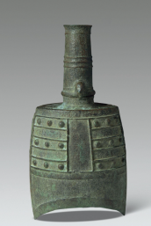
A．传播速度 B．响度 C．音调 D．音色
12. 如图所示，这是甲、乙、丙三个物体发出声音的波形图，下列说法正确的是（ ）
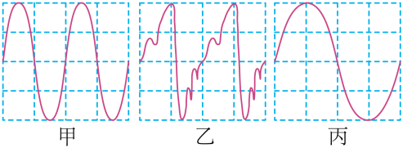
A．甲、乙的音调相同，响度相同 B．甲、丙的音调相同，音色相同
C．乙、丙的音调相同，音色相同 D．甲、丙的响度相同，音色不同
13. 如图所示，将正在响铃的手机悬挂于广口瓶内，封闭瓶口，逐渐抽出其中的空气。对比抽气前后从瓶中传出的响铃声音，下列分析正确的是（ ）
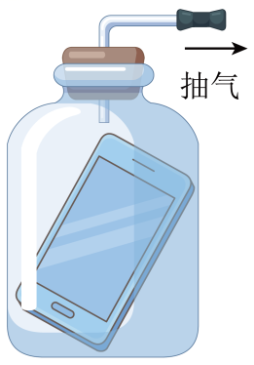
A．音调升高 B．音调降低 C．响度变大 D．响度变小
14. 如图，音叉M、N完全相同，M发出440Hz的声音，原来静止的N随之振动，N也发出440Hz的声音，则（ ）
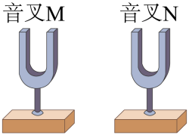
A．M发声时每分钟振动440次
B．M和N发出的声音的频率相同
C．M和N发声时的振幅一定相同
D．M发出的声音无需介质就能传播
15. 如图甲，把音叉发出的声音信号输入示波器，观察示波器屏幕上的图像。小明发现，刚开始的时候，图象如图乙，过了几秒钟，图象变成如图丙。由图象可知，这段时间内，声音的音色和 没有改变， 改变了（均选填“响度”、“音调”）。该音叉1min内振动了15000次，则音叉发出的声音频率为 Hz。
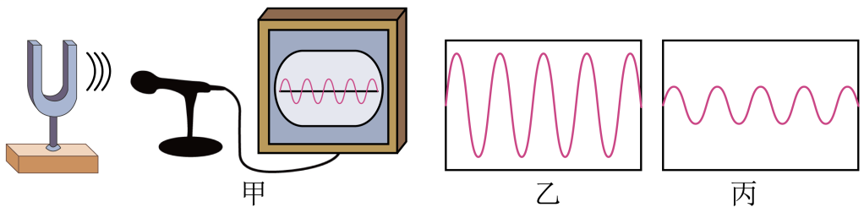

16．（2024·四川宜宾·中考真题）“五四”青年节到来之际，教室里传来《光荣啊，中国共青团》的歌声，小明一听便知道是小英在唱歌。他能确定是小英，主要是根据声音的（ ）
A．音调 B．响度 C．音色 D．频率
17．（2024·甘肃白银·中考真题）“蝉噪林逾静，鸟鸣山更幽”这两句千古传诵的名句，被誉为“文外独绝”。关于蝉叫声和鸟鸣声，下列说法正确的是（ ）
A．蝉叫声和鸟鸣声是人耳鼓膜振动产生的
B．人们根据音色来辨别蝉叫声和鸟鸣声
C．鸟鸣声响度大，所以鸟鸣声传播得更快
D．人离蝉和鸟越近，听到声音的音调越大
18.（2024·山东临沂·中考真题）5月25日，2024年全国科技活动周正式启动，临沂市部分学校开展了人工智能进校园活动。如图所示，同学们与智能机器人交流互动时，机器人的声音（ ）
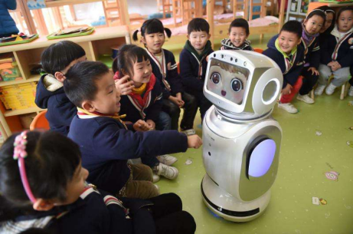
A．不是由振动产生的 B．不能在真空中传播
C．在气体中传播得最快 D．音调的高低与振幅有关
19.（2024·山西·中考真题）如图所示为科技小组制作的“火焰琴”。展示时，试管中金属丝和空气被加热，堵住或松开塑料管上不同的孔能发出不同声音。下列说法正确的是（ ）
A．琴声不是由物体振动产生的 B．琴声在真空中传播速度最大
C．琴声是通过空气传入人耳的 D．按压不同的孔可以改变音色

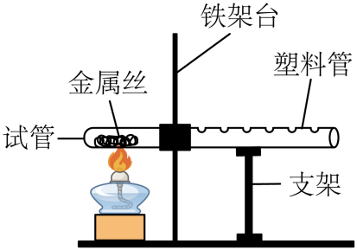
20.（2024·上海·中考真题）如下图所示的风铃有七根长短不同的小棍，物理王兴趣的同学在敲打小棍时，发现它们发出的声音不同，经研究可得：如表一所示是同一铁棍在不同长度L时敲击的振动频率f₀。
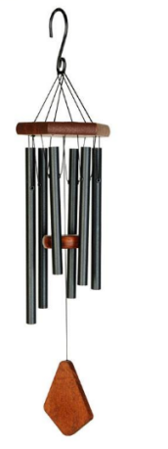
实验序号 | ① | ② | ③ | ④ | ⑤
L（cm） | 5 | 10 | 15 | 20 | 25
F₀（Hz） | 700 | 500 | 400 | 300 | 200
（1）判断同一铁棍长度L与音调的关系，并说明理由 。
（2）要用这种材料做一个乐器，发出do re mi fa so laxi的音时，re的音小于500Hz，请你判断该乐器的长度 10cm（选填“大于”或“等于”或“小于”）。

